**1. Alexa sign language translator**

**Ukážka aplikácie**

<https://www.youtube.com/watch?v=kS53y6GWm0w>

**Charakteristika aplikácie**

Táto aplikácia slúži pre zhováranie sa hluchonemých ľudí s asistentom Alexa. Jedná sa o browser aplikáciu a funguje tak, že aplikácia prostredníctvom kamery v notebooku alebo v mobile sleduje posunkovú reč daného človeka, spracuje ju a následne odpovie tak, že odpoveď sa objaví na displeji. K rozpoznaniu posunkovej reči sa využíva strojové učenie.

Prínos tejto aplikácie je nesmierny, nakoľko aj hluchonemý ľudia môžu využiť pomoc asistenta Alexa a zjednodušiť si tak život.

Táto aplikácia je napísaná v jazyku javascript a HTML DOM a pre používateľské rozhranie v browseri sa využíva jazyk HTML a CSS. Medzi hlavné technológie, ktoré sa v tejto aplikácii využívajú patrí knižnica tenserflow.js, čo je vlastne javascript knižnica pre strojové učenie.

**2. Vr display**

**Ukážka aplikácie**

<https://immersive-web.github.io/cardboard-vr-display/examples/>

**Charakteristika aplikácie**

Táto aplikácia slúži na prezeranie miestností vo virtuálnej realite. Používateľ spustí aplikáciu v browseri a následne si otáčaním telefónu môže prezrieť danú miestnosť. Táto aplikácia má využitie napr. pre políciu, kedy si policajti môžu prezrieť budovu a lepšie sa tak pripraviť na akciu, alebo takisto táto aplikácia môže byť užitočná pre hasičov. Využijú ju aj obyčajný ľudia, napr. pre virtuálnu prehliadku miest a pamiatok, ktoré ešte nenavštívili.

Jedná sa o browser aplikácie pre mobilné zariadenia. Táto aplikácia je napísaná v jazyku javascript a HTML DOM a pre používateľské rozhranie sa využíva jazyk HTML a takisto javascript API WebGl. Medzi hlavné technológie, ktoré sa v tejto aplikácii využívajú patrí knižnica three.js, čo je vlastne javascript 3D knižnica. Takisto sa v tejto aplikácii využívajú technológie ako WebVR API alebo RelativeOrientationSensor API. RelativeOrientationSensor je nové API, ktoré bolo implementované v prehliadači Chrome M63. Aplikácia používa toto API na sledovanie orientácie.

**3. Face recognition**

**Ukážka aplikácie**

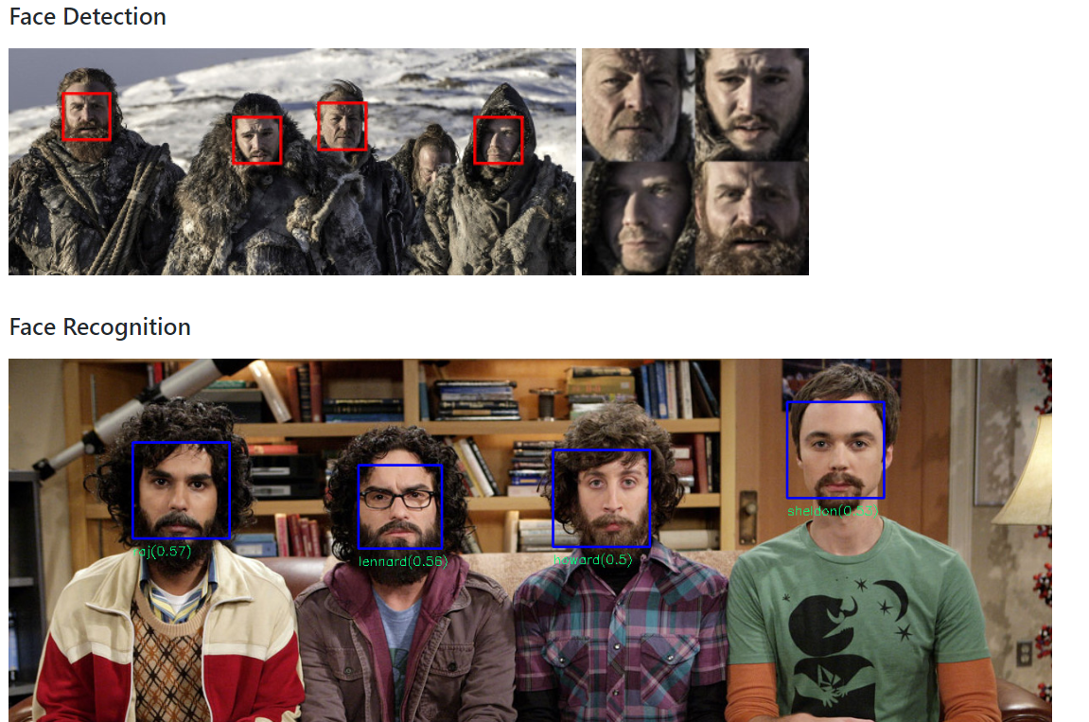

**Charakteristika aplikácie**

Táto aplikácia slúži na detekciu a rozpoznávanie tvárí na obrázkoch. Funguje tak, že na tvári sa vyznačí 68 bodov a takto označená tvár sa porovná s uloženými tvárami v databáze. Jej prínos je napr. v oblasti bezpečnosti, takže túto aplikáciu ocení najmä polícia, alebo iné bezpečnostné zložky.

Jedná sa o desktopovú aplikáciu a napísaná je v jazykoch C++ a node.js. Medzi hlavné technológie, ktoré sa v tejto aplikácii využívajú patria AsyncFaceRecognizer() API alebo AsyncFaceDetector() API.

Na detekciu tvári sa používa detektor, ktorý vytvoríme nasledovne:

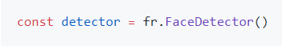

Zistenie všetkých tvárí na obrázku a vrátenie ohraničených obdĺžnikov:



Rozpozná všetky tváre a vráti ich ako samostatné obrázky:

